|  |  |
| --- | --- |
| **勞動部** | **高屏澎東分署** |
| **勞動力發展署** |

**行動商務系統設計與開發班**

**專題報告書**

**背多分語言學習網**

**學員：馬櫻禎**

**指導老師：廖仁宏**

**2022年09月**

# 

目次

1. 專題簡介 2

2. 功能描述 3

3. 事件條列式 4

4. 外部實體 5

5. 環境圖(Context Diagram) 6

6. 實體關聯圖(E-R Diagram) 7

7. 資料字典(Data Dictionary) 8

8. 資料實例(Data Instance) 9

9. 資料庫關聯圖 10

10. 成品功能畫面 11

# 專題簡介

此網站的概念發想起源於學語言時遇到的困境，學語言需要背大量的單字，但手寫單字本部但不易攜帶且浪費紙資源，再加上現今社會一人一手機，人人都能上網，若能將單字存於網頁中加上一些便於背誦單字的方法，使背單字可以變成隨時隨地、更便利。

為使使用者不但能背誦單字，還能馬上查詢單字的意思與用法，特意搭配字典查詢的方式使使用者能馬上釐清單字使用方法與意思。

# 功能描述

1. 新增單字資料夾並新增單字做成一個完整的單字資料

Ex:新增資料夾-食物資料夾

單字:1.蘋果2.香蕉3.西瓜……

1. 資料夾可設定為公開或隱藏，公開資料夾即可被其他會員閱覽/測驗
2. 單字可設為是否收藏，被收藏單字會集中方在收藏界面，以便使用者對不熟的單字重複複習
3. 有單字字典的查詢，可時間輸入單字搜尋至其他網頁的字典做查詢
4. 可以跨資料夾選擇單字加入測驗
5. 翻譯測驗，透過只顯示翻譯要求使用者輸入單字的方式使使用者更有效率的背單字
6. 對對碰遊戲，透過左右邊的單字以及翻譯找出正確相對應的答案點擊，在設定時間內完成，不但可增加使用者對單字的印象也可增加學習動力

# 事件條列式

1. 管理員：

# 管理員+登入+管理員

**管理員+設定+帳號等級**

**管理員+登出管理員**

**管理員＋新增＋居住地管管理員＋修改＋居住地**

**管理員＋刪除＋居住地**

**管理員＋新增＋教育程度管理員＋修改＋教育程度**

**管理員＋刪除＋教育程度**

**管理員＋新增＋會員等級**

**管理員＋修改＋會員等級**

**管理員＋刪除＋會員等級**

1. 會員：

**會員＋註冊＋會員  
會員＋登入＋會員  
會員＋登出＋會員  
會員＋修改＋會員資料  
會員＋新增+資料夾  
會員+修改+資料夾  
會員+刪除+資料夾  
會員＋公開＋資料夾  
會員＋隱藏＋資料夾  
會員＋新增＋單字  
會員＋修改＋單字  
會員＋刪除＋單字  
會員＋收藏＋單字  
會員＋新增＋測驗單字  
會員＋刪除＋測驗單字  
會員＋更新＋測驗單字**

# 外部實體

1.會員：通過輸入正確的帳號與密碼，即可登入系統，可新增/修改/刪除資料夾、單字卡、收藏列表，並透過測驗遊戲檢測自我學習，也可連接外部網站查詢字典語詞源。

2.管理員：通過輸入正確的帳號與密碼，即可登入系統管理後台，此身分有系統最高權限，可查詢所有會員資料、資料夾資料、單字資料，並新增\修改\刪除居住地資料、教育程度、會員等級，有權限刪除會員資料。

# 環境圖(Context Diagram)

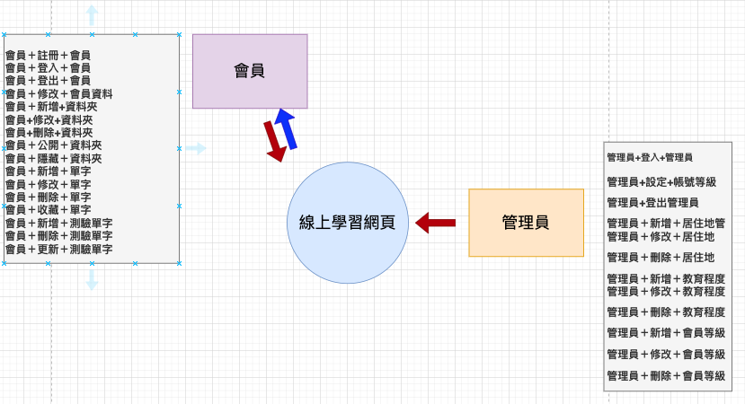

# 實體關聯圖(E-R Diagram)

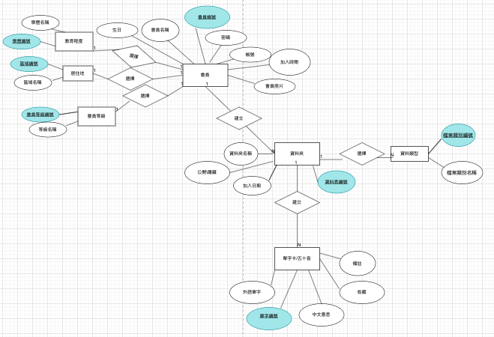

# 資料字典(Data Dictionary)

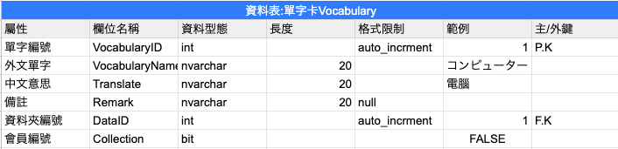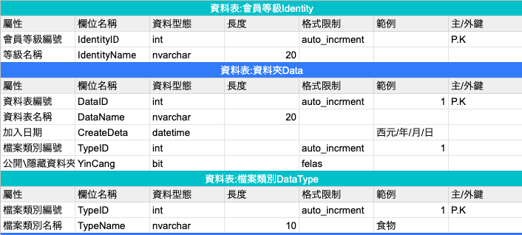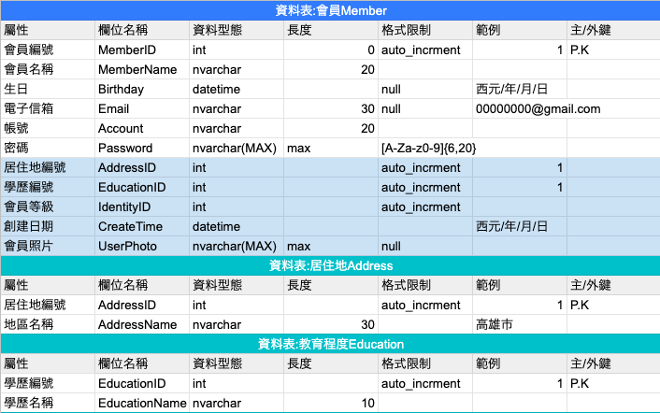

# 資料實例(Data Instance)

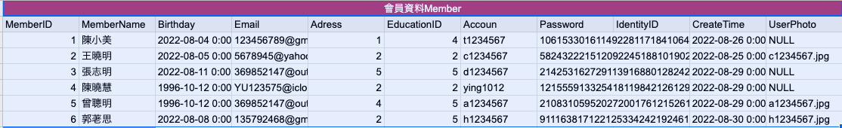

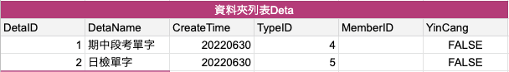

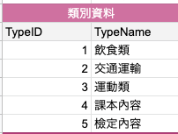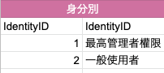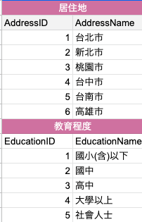

# 資料庫關聯圖

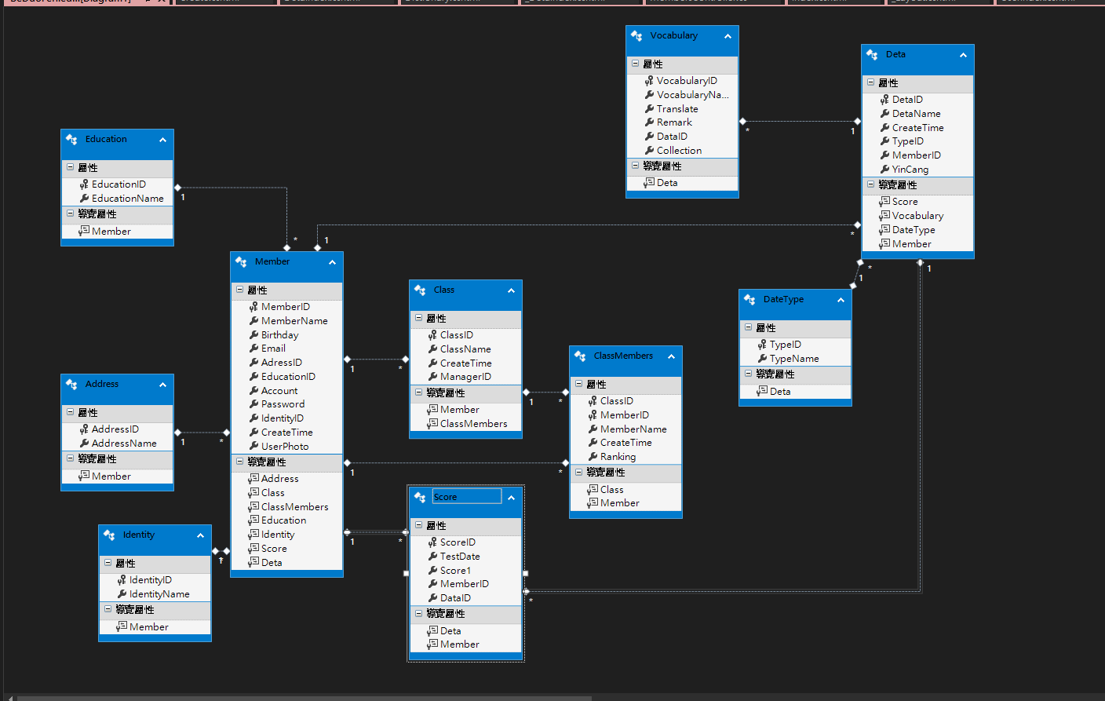

# 成品功能畫面

（這裡請至少截10張圖，並在圖的下方標注是何種功能畫面）

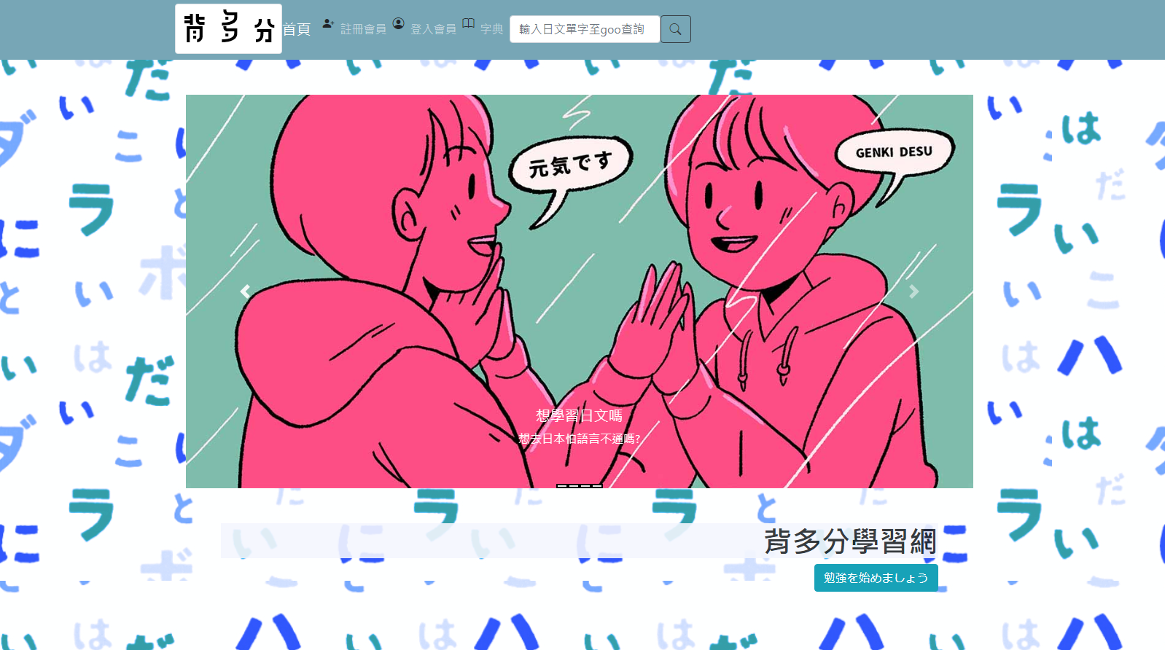

首頁

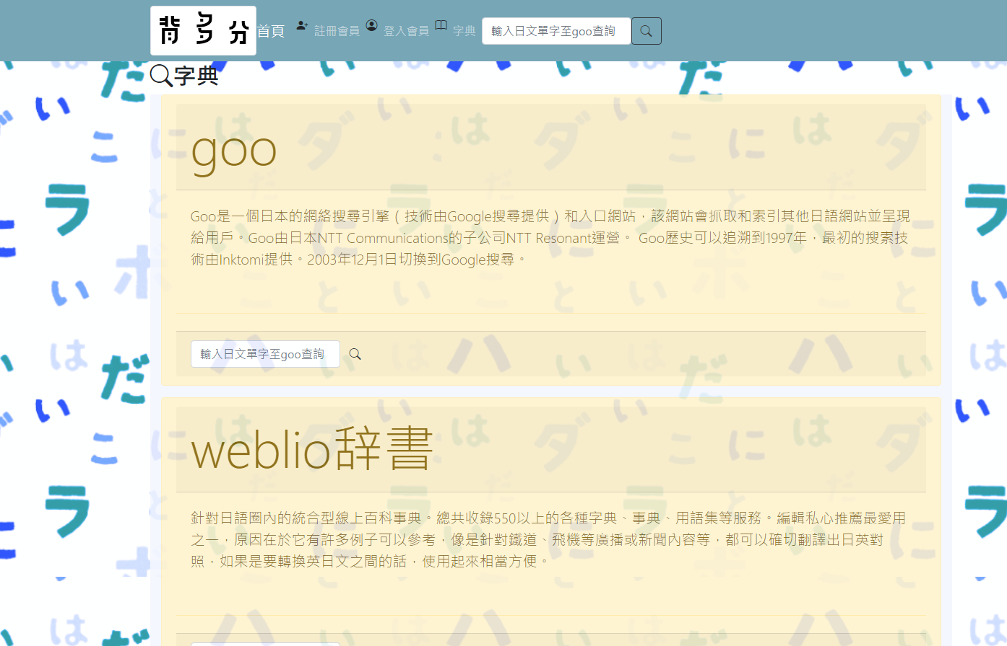

字典-單字查詢

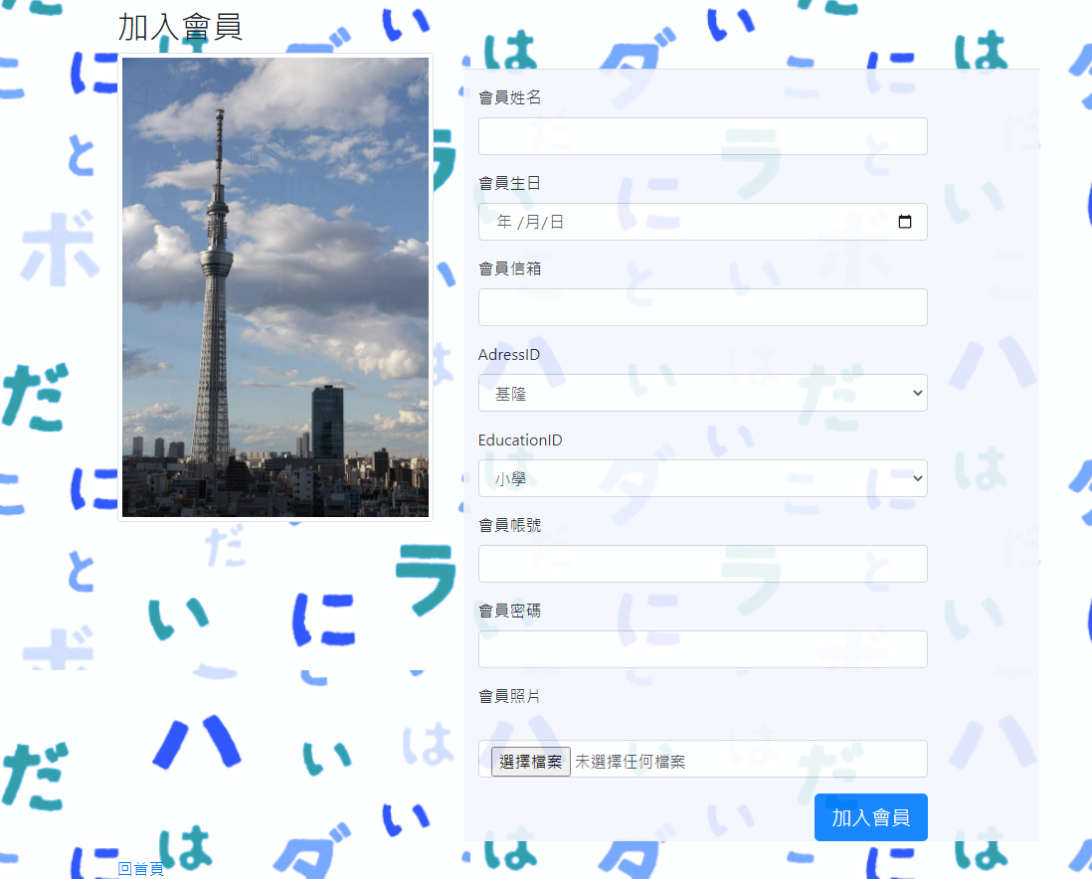

註冊會員

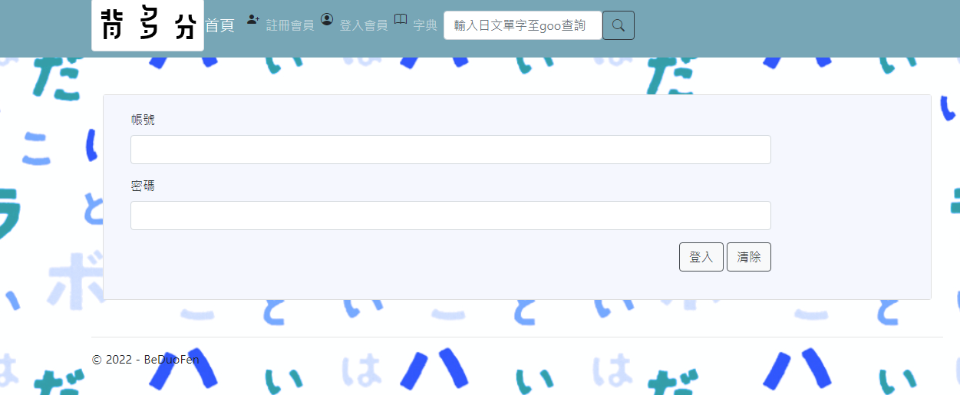

登入會員/管理員

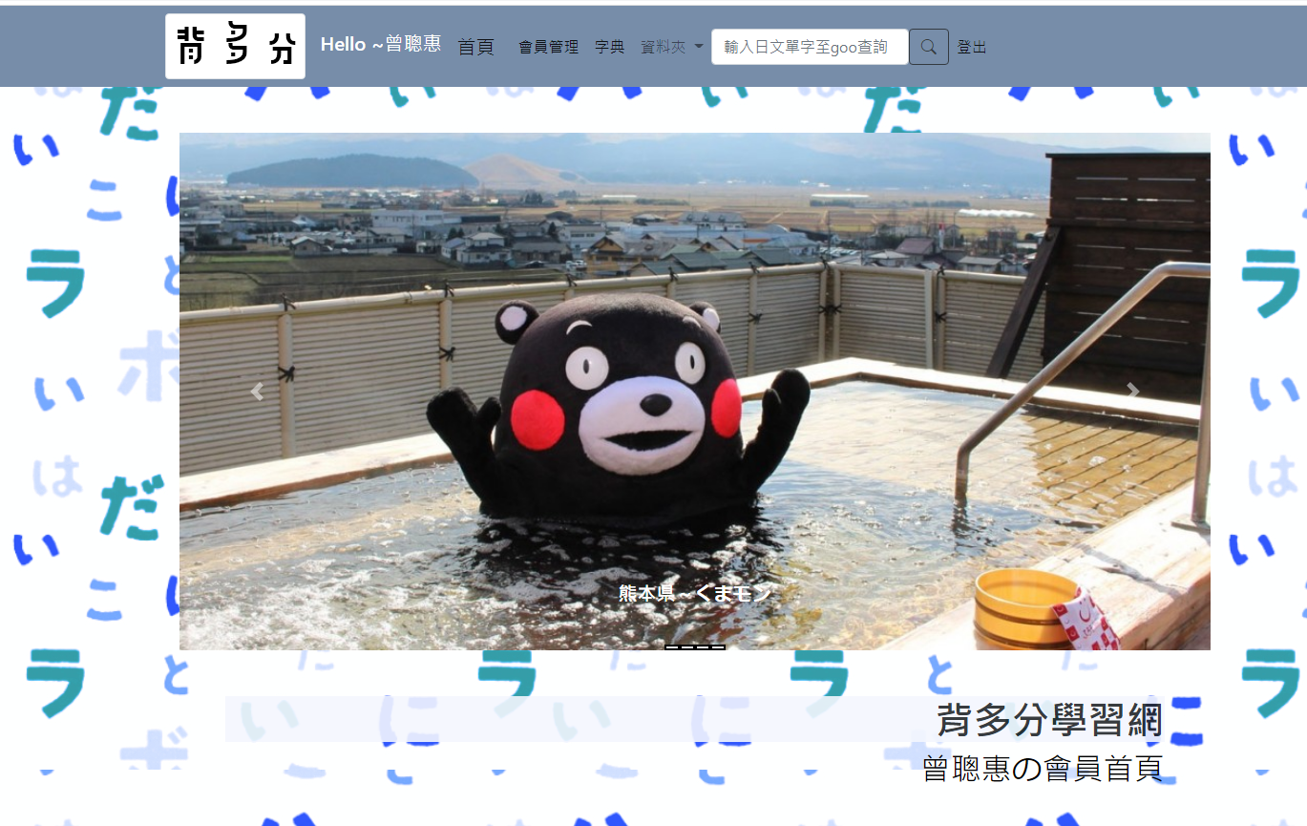

會員首頁上半

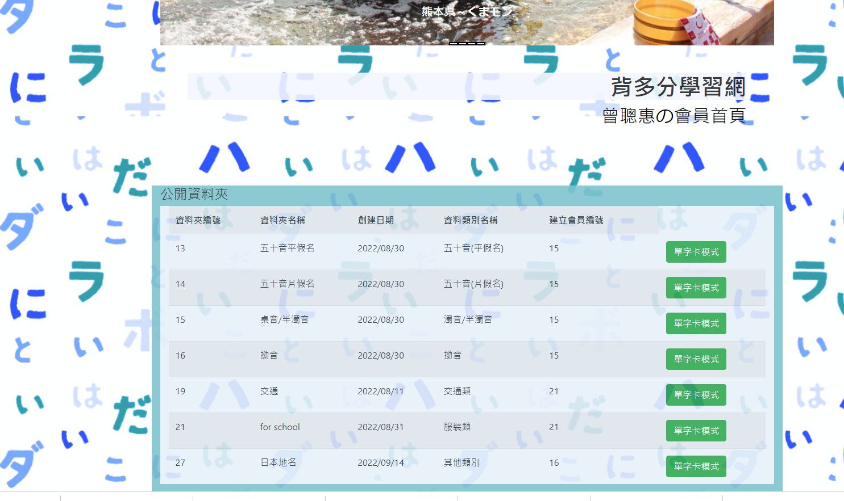

會員首頁下半

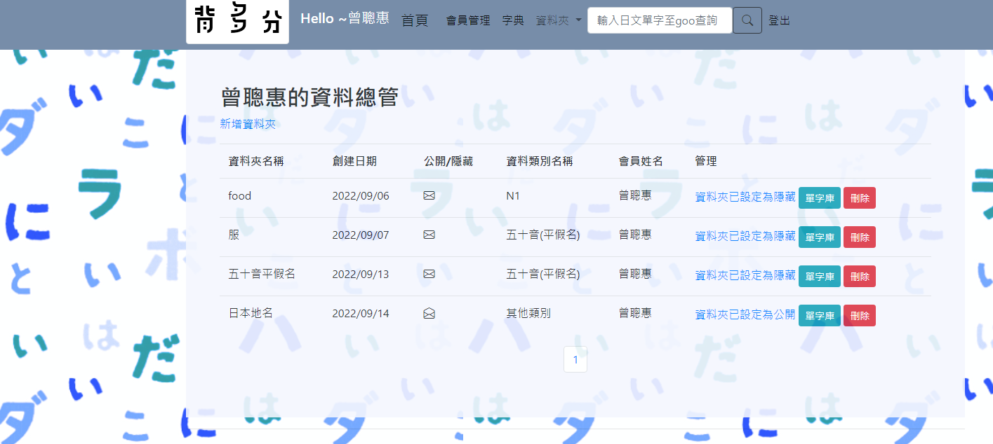

該會員自己的所有資料夾(1.有公開/隱藏資料夾功能2.分頁功能)

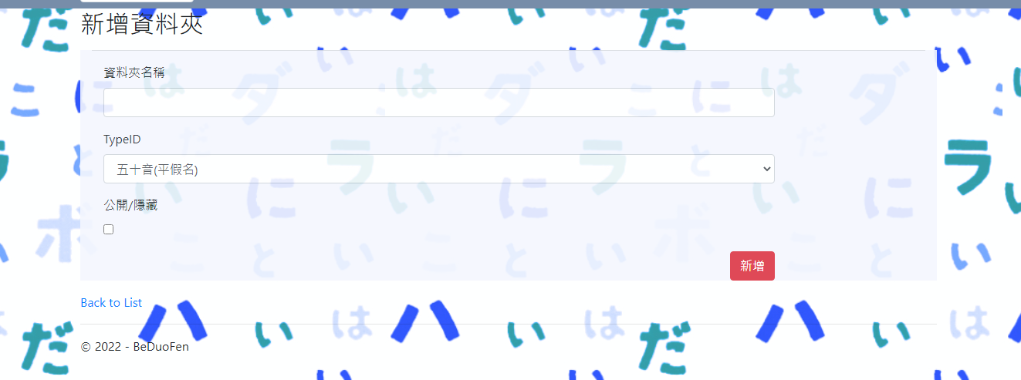

新增時自動帶入會員ID

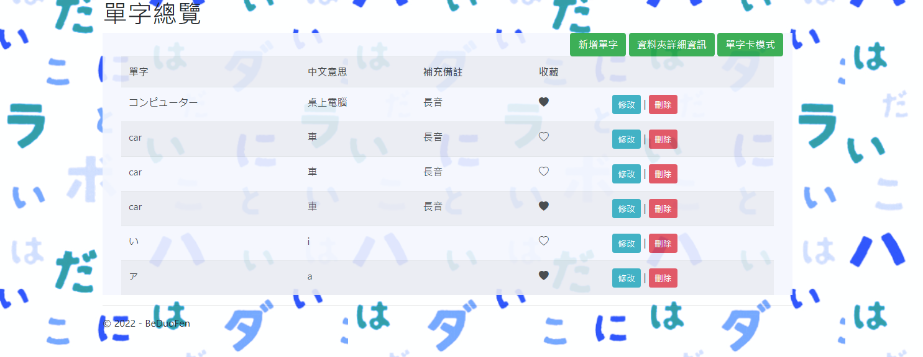

每一個資料夾內的單字庫(只限新增資料夾的人做修改)

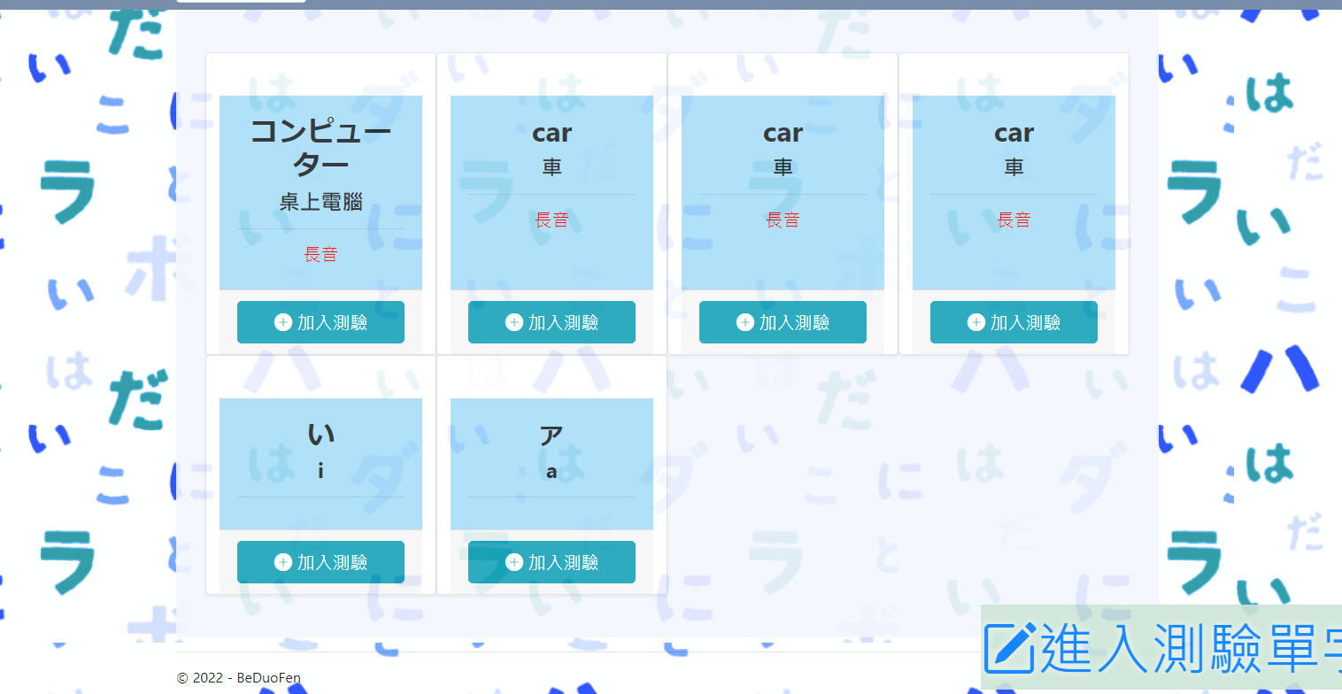

可切換成單字卡片並選擇單字加入測驗

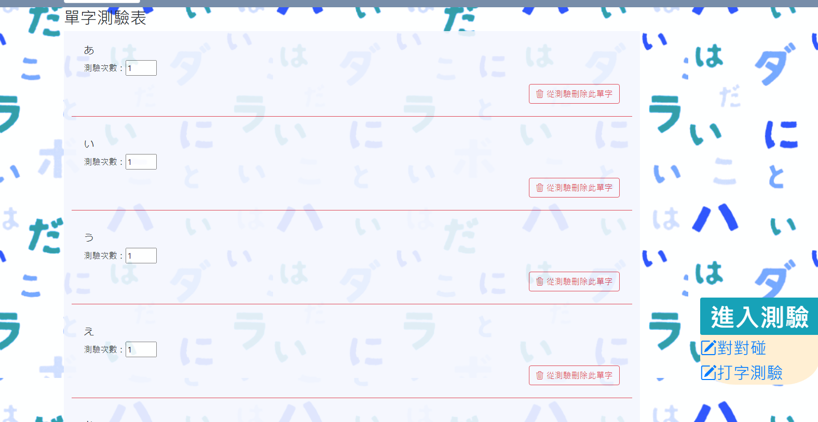



測驗選單的單字(可統計選取的單字數量)

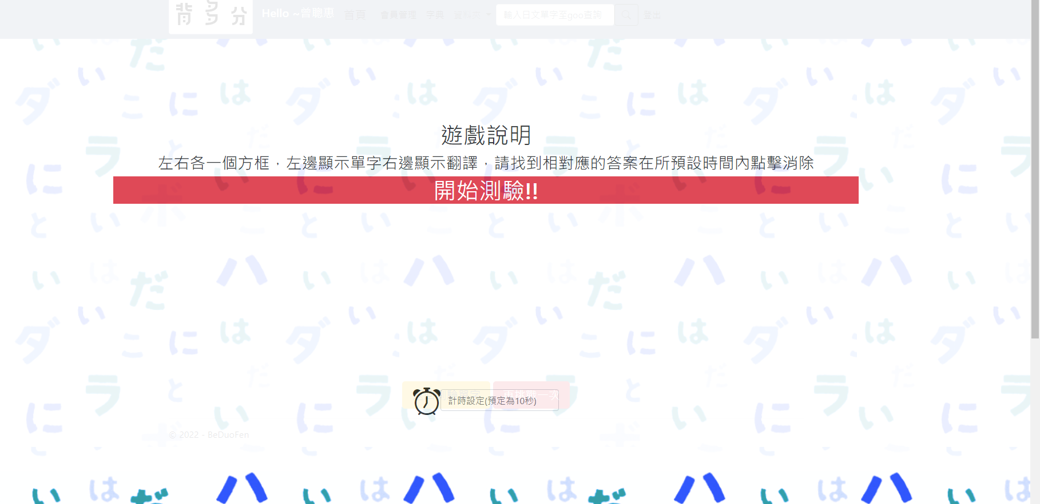

對對碰遊戲測驗-說明介面(可更改測驗時間)

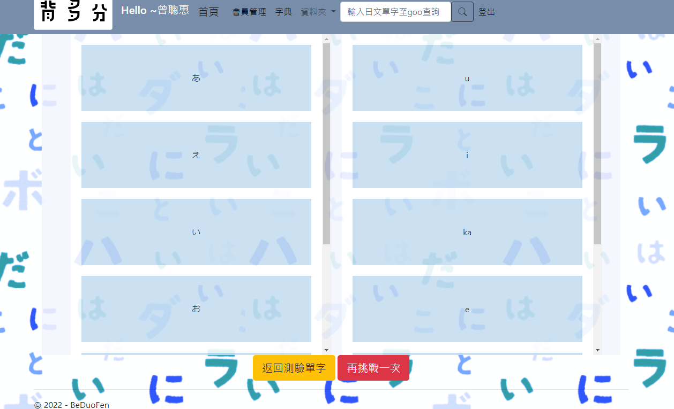

遊戲介面

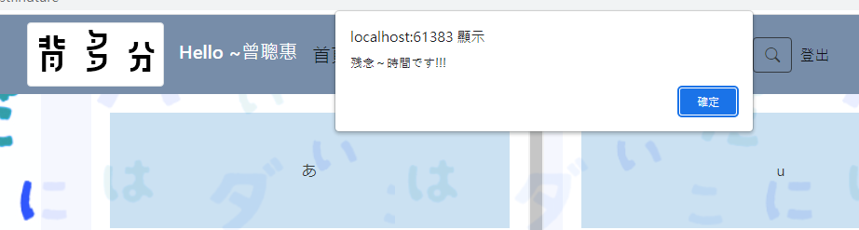

時間到沒完成提示

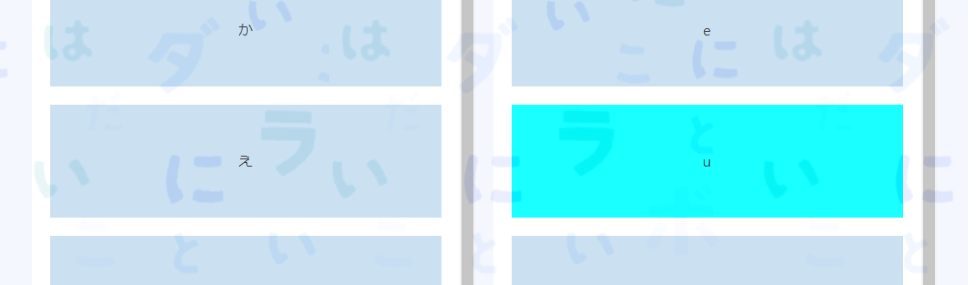

選錯提示亮燈-選對自動消除正確的方塊

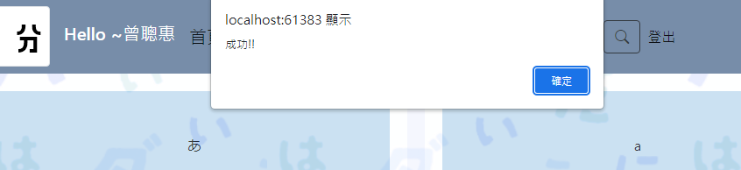

時間內完成跳成功介面

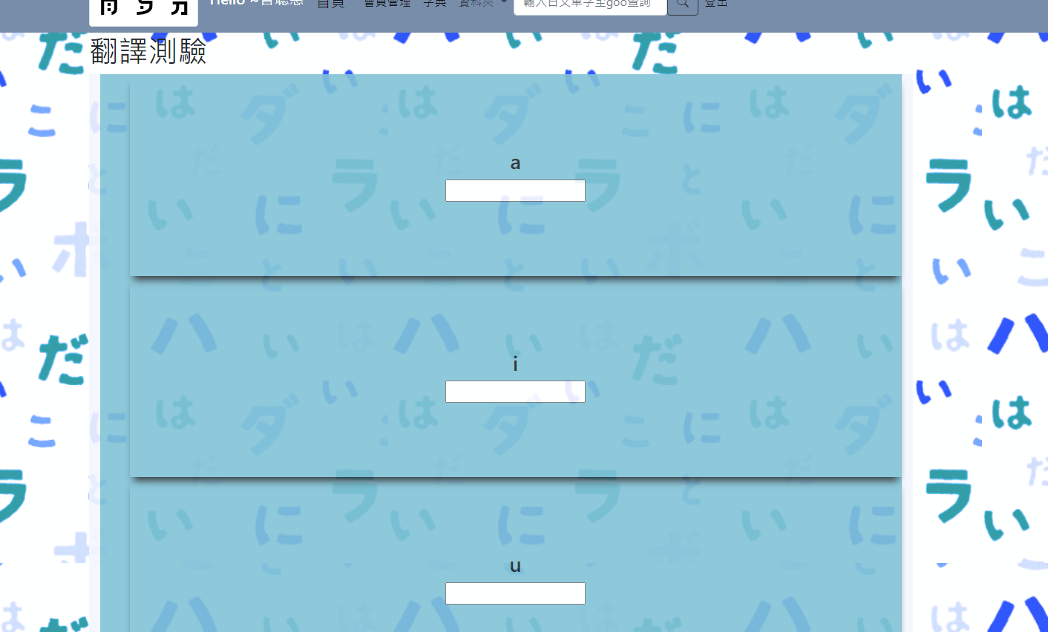

翻譯測驗

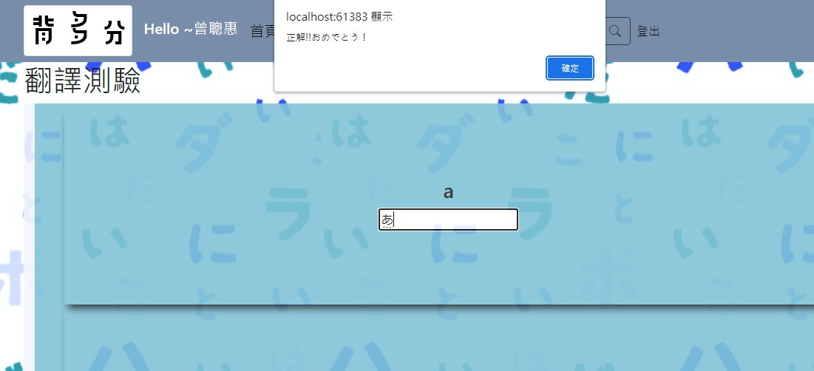

填寫相對應翻譯答對顯示提示框

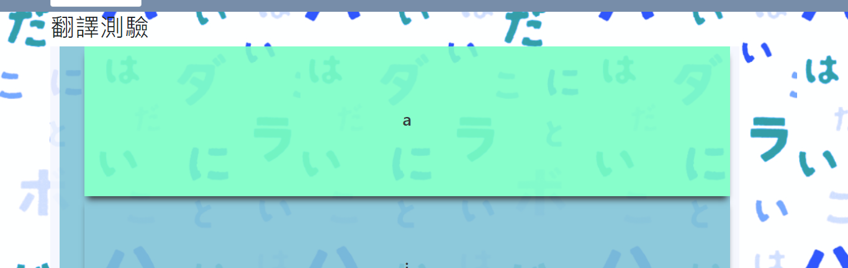

並消除輸入框以及方塊變綠色

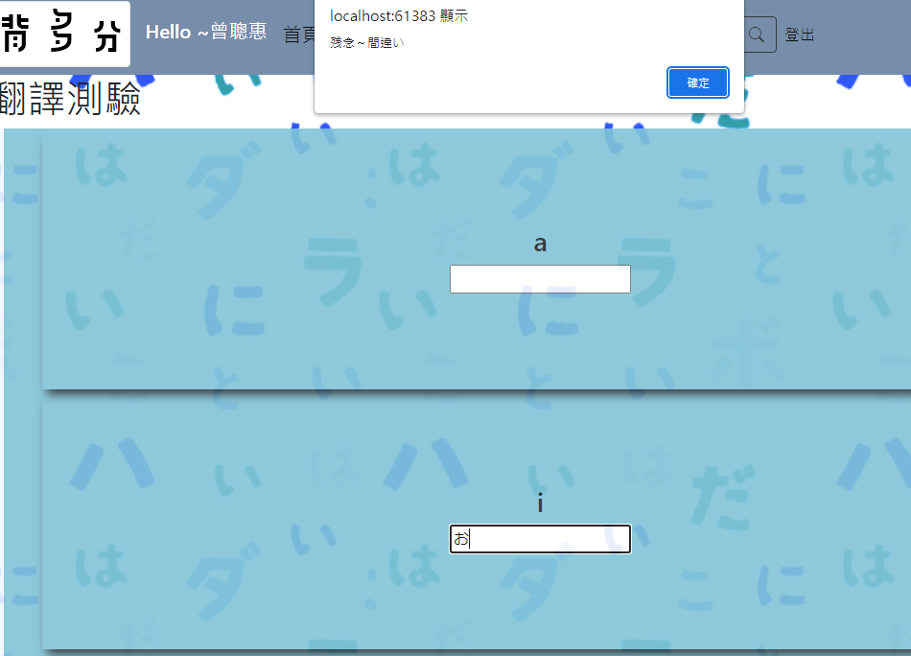



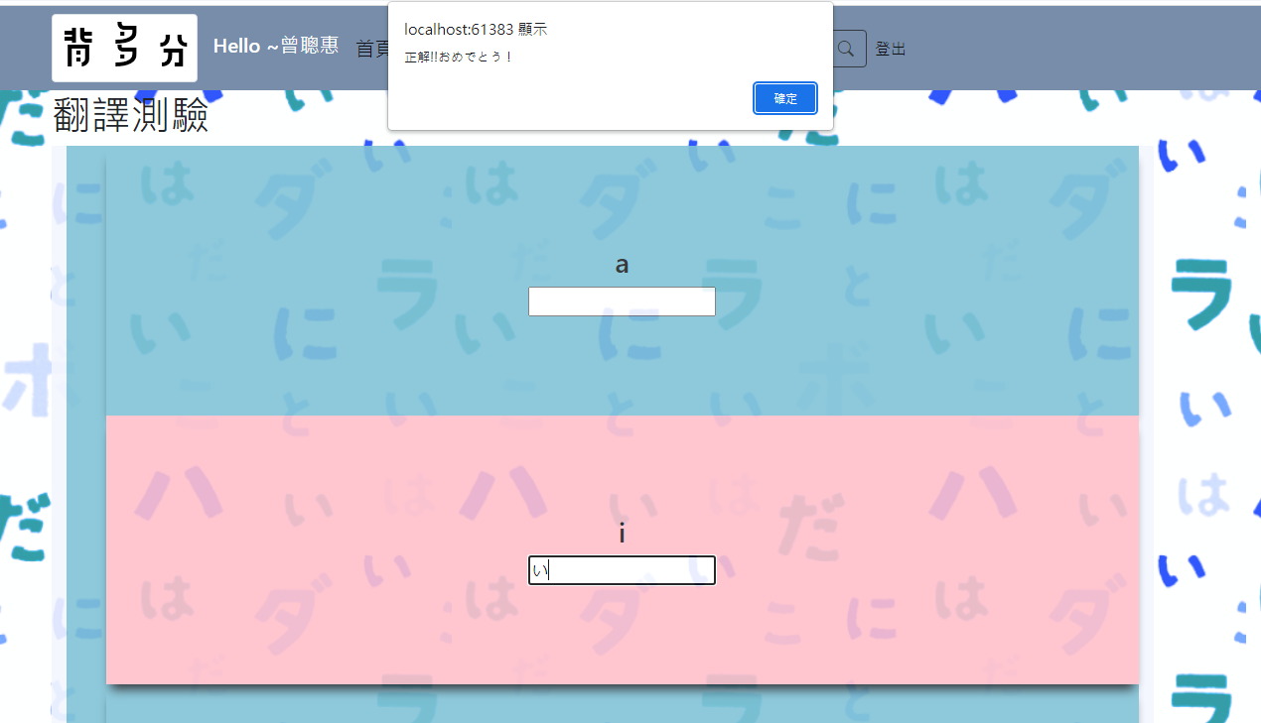



答錯跳題示框-變紅色-清空輸入框再重新作答

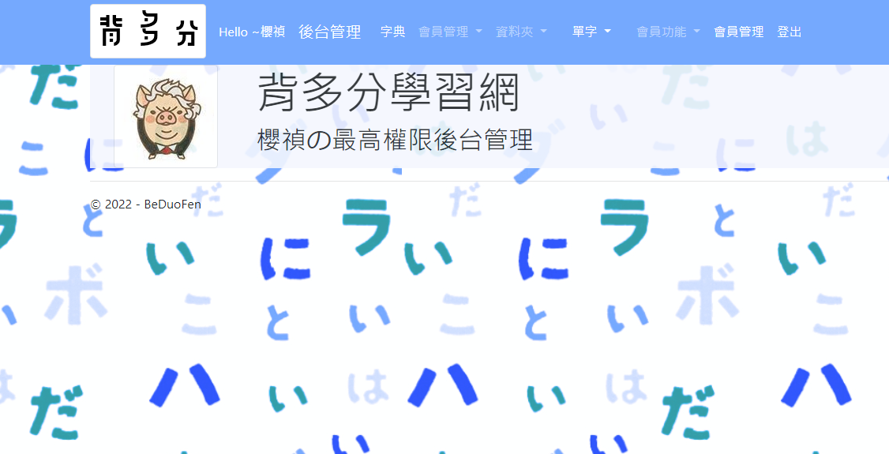

管理員介面

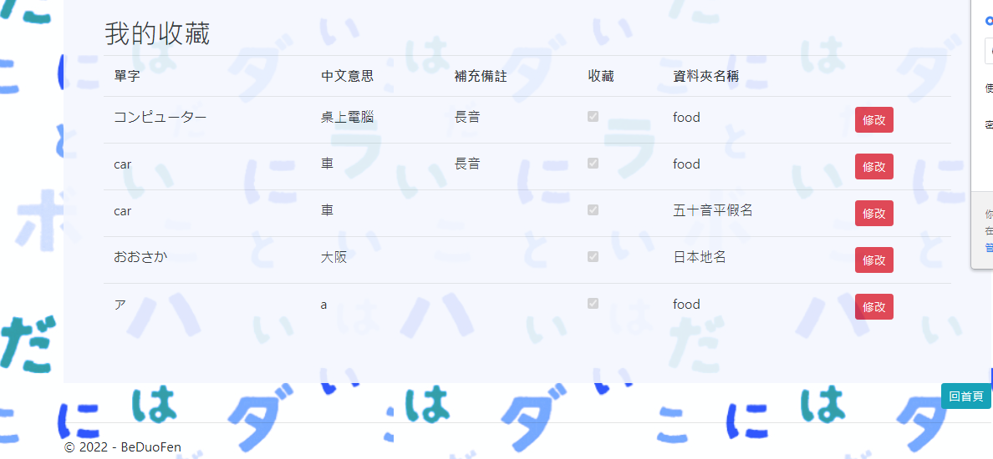

會員所有的單字收藏